Temat: Wesoły zając.

1. Zapoznanie z wierszem Justyny Święcickiej pt.: ”Wesoły zając”.

**Wesoły zając**

Pewien wesoły zając

nazywał się Robert Skok.

Przy różnych zajęczych zajęciach

skakał na wprost i w bok.

Poszedł do domu Kury

z farbą i pędzlem burym.

Chciał mieć pisanki na święta,

a pomalował pisklęta.

Kury akurat nie było,

tak się szczęśliwie złożyło.

Wyniósł więc jajka na łąkę,

malował pod niebem i słonkiem.

Ledwo skończył malowanie,

rozległo się pukanie.

Co to za harmider taki?

Wykluwają się kurczaki:

pierwszy z czerwoną kokardą,

drugi z zieloną falbanką,

trzeci fioletowy,

czwarty cały różowy,

piąty żółty, o dziwo,

szósty – szóstego nie było.

Nastało wielkie gdakanie.

Wtem deszczyk spadł niespodzianie.

Wiosenny deszcz, kapuśniaczek.

I żółty był każdy kurczaczek.

*Justyna Święcicka*

Rodzic recytuje wiersz, wykorzystując pacynkę – zająca. Skłania dziecko do podjęcia próby interpretacji utworu, zadając mu pytania:

* Co chciał zrobić zając?
* Co wykluło się z jajek?
* Jak wyglądały pisklęta?
* Czy kurczaczki długo cieszyły się z nowych, kolorowych ubranek? Dlaczego?.

Rodzic prosi dziecko, by zastanowiło się, czy zając naprawdę mógł pomalować kurczaki.

1. Pokazanie dziecku jak wygląda litera „W”.

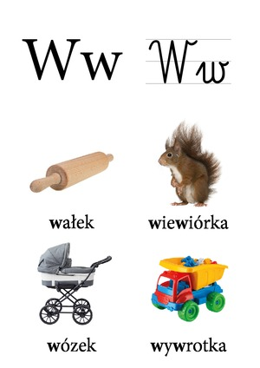

Dziecko w powyższych wyrazach zaznacza lub wskazuje literę „W”.

1. 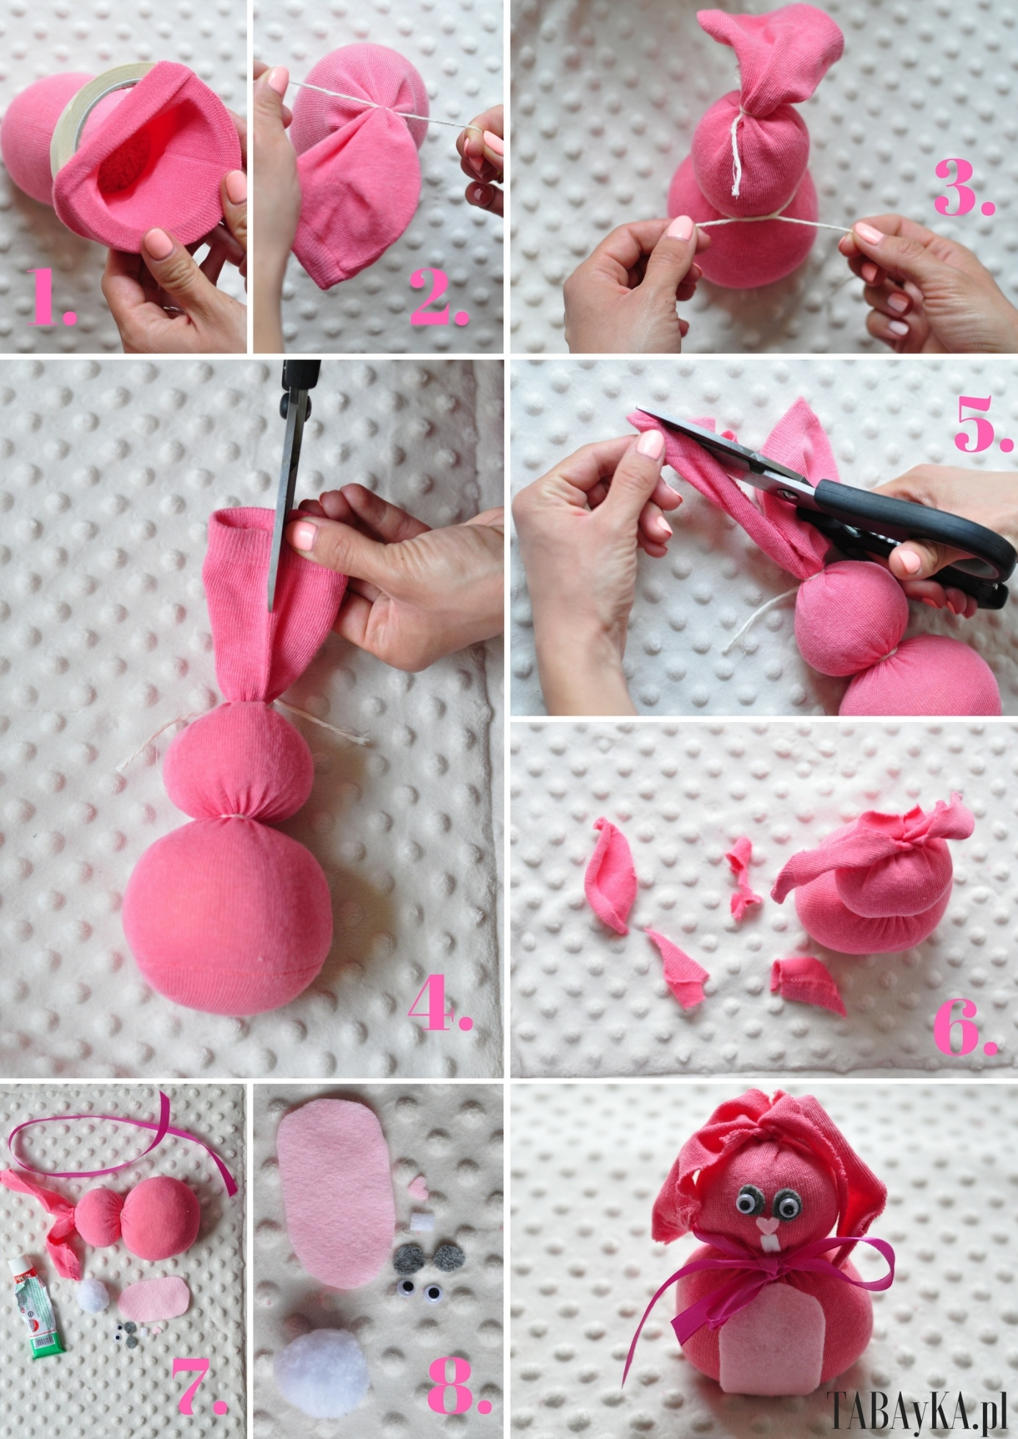Zajączek – praca plastyczna.

Do wykonania tego zadania potrzebna nam będzie: skarpeta, ryż, wstążeczka, pisaki.

Oczy można nakleić a jeżeli nie May to rysujemy pisakiem bądź robimy je z guziczków.

Miłej zabawy ☺